供
应
商
采
选
材
料

单位名称：
单位地址：
联 系 人：
联系地址：

重庆市医药生物技术协会2026年会务合作单位信息表1
公司名称
统一社会信用代码
注册资金 |  |  | 注册日期
公司法人 |  |  | 员工人数
纳税人性质 | 一般纳税人 小规模纳税人
联系地址
业务范围
联系人 |  |  | 手机号
办公电话 |  |  | 电子邮箱
申请公司承诺：
在参加本次报名前三年内（设立不满三年的从设立之日计算），在经营活动中无任何经济纠纷、商业贿赂、行政处罚，无违法违纪记录，无不良业绩、无不良信用记录，所提供材料均为真实有效，绝无任何虚假和伪造内容。如在合作过程中被查实我公司提供的资料及上述声明不属实，重庆市医药生物技术协会有权终止合作，由此带来的一切后果（包括经济损失）和法律责任均由我公司无条件承担。

公司负责人签字： | 申请公司（盖章）
 | 申请日期： 年 月 日

重庆市医药生物技术协会2026年会务合作单位信息表2
大类 | 项目 | 说明
管理服务 | 管理制度 | 经营、安全生产等管理制度，财务会计制度等
管理服务 | 安全生产 | 本公司在此承诺1年内无安全责任事故发生无非不可抗拒因素引起重大伤亡事故，或轻伤3人次以上的安全事故。
  承诺人：
  承诺时间：
经营情况 | 年布展工程业务收入/万元 | 年经营额100万-200万
经营情况 | 办公场所 | 自有 租赁 办公室面积xxx平方米
资金情况 | 资产总额 | 100万以上 50万-100万 50万以下
资金情况 | 垫资能力 | 100万以上 50万-100万 50万以下
人员队伍 | 从业人员 | 专职xxx人；本科以上学历xxx人
人员队伍 | 专职技术人员 | 设计xxx人；项目xxx人；财务xxx人
人员队伍 | 业务人员 | 具有会展从业经历2年以上xxx人
附加资料 |  | 承接大型会议

附件资料1
一、营业执照及银行开户许可证
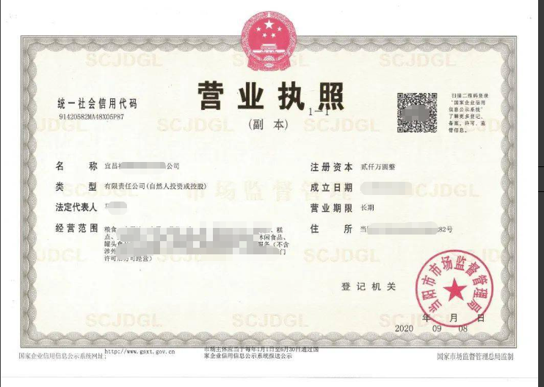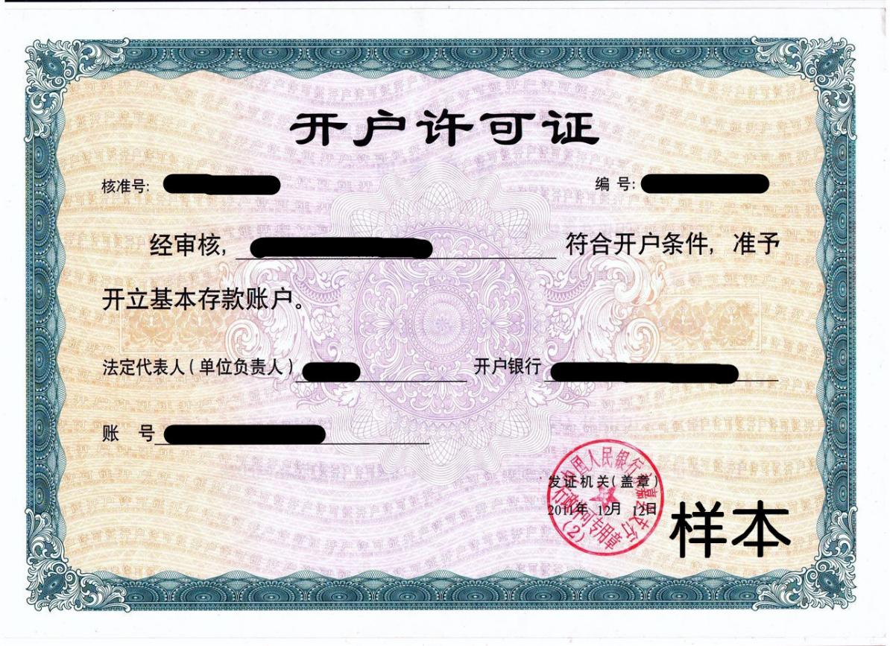

二、法人身份证正反面
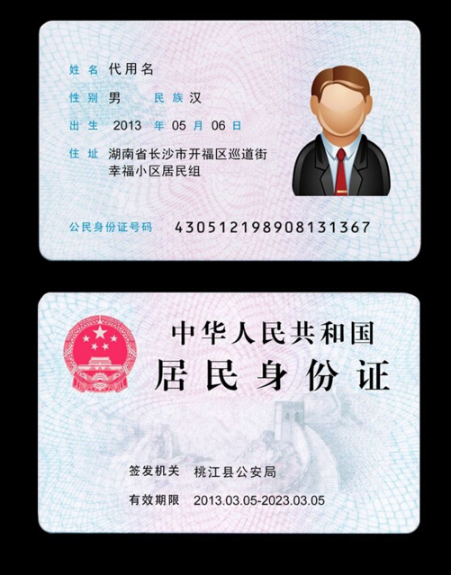
联系电话：
三、缴纳社保证明材料
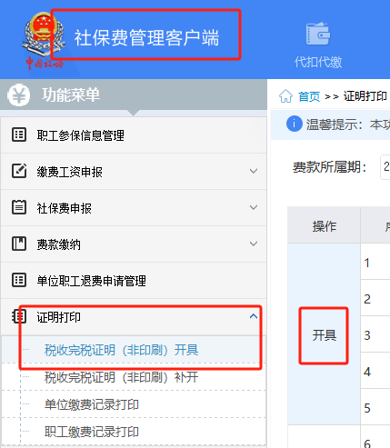

四、信用中国截图
（第一页和第二页截图）

五、承办过200人以上的学术会议简介及照片
1.会议简介
会议时间：
会议地点：
会议组织架构：主办： 承办：
会议简述：

2.会议照片
附件资料2（会议部分费用报价表）
会务费 | 规格 | 单位 | 单价（RMB）
签到处行架 |  | 平米
丽屏展架 |  | 套
门型展架 | 2000mm*1200mm | 套
普通x展架 | 1800mm*800mm | 个
胸牌 | PVC塑封，卡绳双扣 | 套
日程页 | A4单面300克铜版纸彩印 | 张
会议桌卡 | 300克铜板纸，压痕贴双面胶
会议设备租赁 | 规格 | 单位 | 单价（RMB）
LED，P3 | 500×500，户内显示屏 | 平米
电子讲台 |  | 个
照片直播 | 包含设备+人工 | 天
会议摄影 | 包含设备+人工 | 天
线上会议 | 规格 | 单位 | 单价（RMB）
直播 | 500人以内，无附加功能 | 半天
会议录播 | 含视频剪辑，视频时长4小时内 | 个
其他 | 规格 | 单位 | 费率
服务费 | / | / | %
税金 | / | / | %
若纳入协会供应商名录，后续报销将参考此报价表

